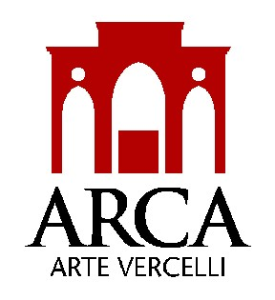 | Allo Sportello Unico per l’Edilizia della  CITTÀ DI VERCELLI

Oggetto: DICHIARAZIONE SOSTITUTIVA ALL’ESECUZIONE DI OPERE STRUTTURALI

Il/ La sottoscritto/a ________________________________________________________________
Con studio in: Comune ________________________________ | Prov. ____ | C.A.P.
indirizzo __________________________________________ | n.________ | tel. ____/_________
Iscritto all’Albo/Ordine ________________________________ della Provincia di ________________________________ al n. ____, in qualità di direttore dei lavori;

Il/ La sottoscritto/a ________________________________________________________________
Con sede in: Comune ________________________________ | Prov. ____ | C.A.P.
indirizzo __________________________________________ | n.________ | tel. ____/_________
in qualità di Impresa esecutrice dei lavori;

in riferimento al/alla:
 | Permesso di costruire |  | Denuncia di nizio attività
Numero ________ |  |  |  | Rilasciato/presentata in data
Riferita all'immobile sito in ____________________________ |  |  |  |  | via ____________________________ |  | n. _____
relativa all'intervento di: ________________________________________________________
consapevoli della responsabilità penale, in caso di falsità di atti e di dichiarazioni mendaci,
DICHIARANO
ai sensi e per gli effetti degli art.47 e 48 del DPR 28/12/2000 n.445, ognuno per quanto di competenza, che:

le opere strutturali non rientrano nei dettami previsti dall’art.65 del D.P.R. n.380/01 e s.m.i. ai fini della presentazione della relativa denuncia;
tutti i lavori sono stati eseguiti a regola d’arte e sono rispondenti alle normative vigenti in materia senza alcun pregiudizio per la statica e la sicurezza dell’immobile.

_______________, __/__/____

Il Direttore dei lavori  …………………………………………………..  (Timbro e firma) | L’impresa esecutrice  …………………………………………………..  (Timbro e firma)
Ai sensi dell’art.38, comma 3, del DPR 28/12/2000 n.445, alla presente dichiarazione viene allegata fotocopia di un documento di identità dei sottoscrittori.

